Uniwersytet Ekonomiczny w Katowicach  
Informatyka

JaCar –  
aplikacja internetowa warsztatu samochodowego i Stacji Kontroli Pojazdów

Dominik Żydek

Spis treści

1. Wprowadzenie 3

1.1. Opis projektu 3

1.2. Użyte technologie 3

2. Makieta funkcjonalna 4

2.1. Strona główna 4

2.2. Poznaj ekipę 5

2.3. Usługi 5

3. Makieta graficzna 6

3.1. Strona główna 6

3.2. Poznaj ekipę 7

3.3. Usługi 7

3.4. Umów się 8

3.5. Mój profil/Historia wizyt 8

4. Zastosowanie technologii 9

4.1. Relacyjna baza danych SQL 9

4.1.1. Tabele 9

4.2. JavaScript dla front-endu 10

4.3. PHP dla back-endu 11

4.3.1. Logowanie do bazy danych 11

4.3.2. Rejestracja/logowanie wraz z walidacją 11

4.3.3. Profile pracowników 14

4.3.4. Oferowane usługi 15

4.3.5. Umawianie wizyty 16

4.3.6. Widok ‘Mój profil’ 18

5. Responsywność 20

5.1. Pasek nawigacyjny 20

5.2. Footer 21

5.3. Sekcja ‘Usługi’ 22

# Wprowadzenie

## Opis projektu

JaCar to aplikacja internetowa obsługująca warsztat samochodowy i Stację Kontroli Pojazdów. Aplikacja udostępnia takie funkcjonalności jak:

* Umawianie się na wizytę,
* Przeglądanie dostępnych usług,
* Zapoznanie się z profilami pracowników,
* Zadawanie pytań poprzez formularz kontaktowy,
* Profil użytkownika:
  + Logowanie/rejestracja,
  + Podgląd umówionych wizyt,

## Użyte technologie

Do stworzenia aplikacji użyte zostały następujące technologie i oprogramowanie narzędziowe:

* Projektowanie:
  + Figma
  + Canva
* Front-end:
  + HTML
  + CSS
  + JavaScript (jQuery)
* Back-end:
  + PHP
  + SQL (MySQL)

# Makieta funkcjonalna

Makieta funkcjonalna zawiera następujące widoki:

## Strona główna

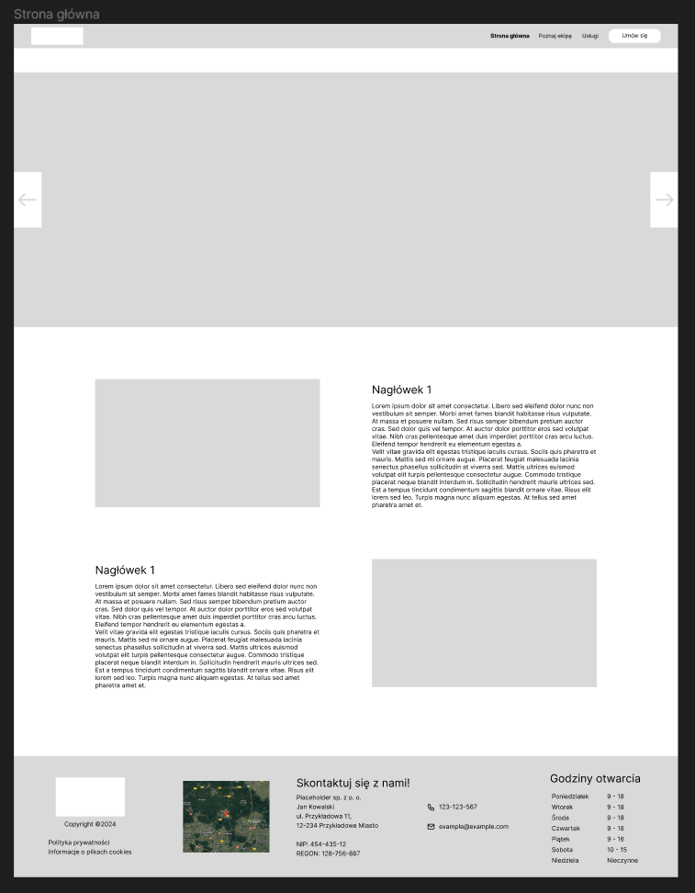

## Poznaj ekipę

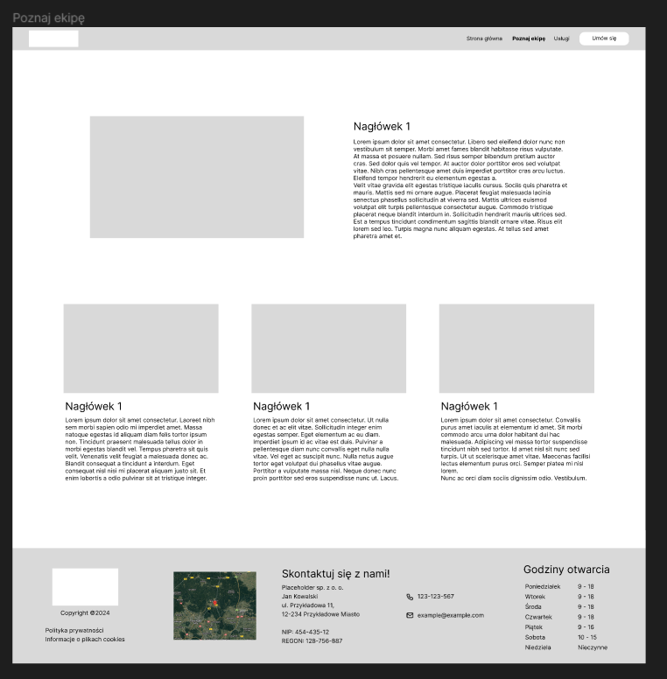

## Usługi

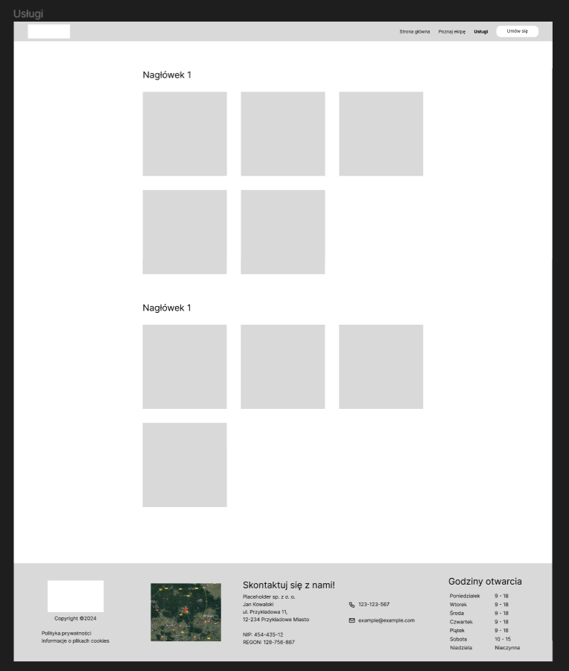

# Makieta graficzna

Makieta graficzna zawiera następujące widoki:

## Strona główna

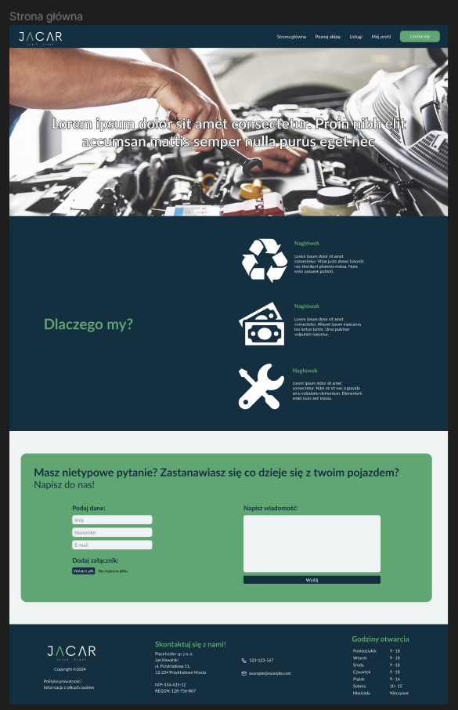

## Poznaj ekipę

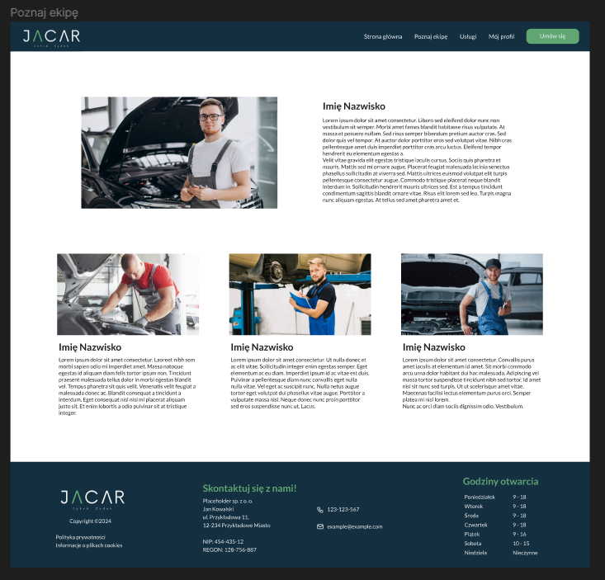

## Usługi



## Umów się

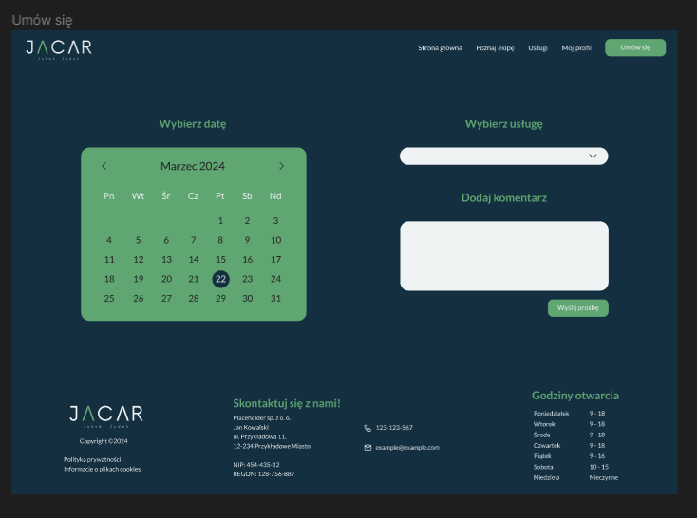

## Mój profil/Historia wizyt

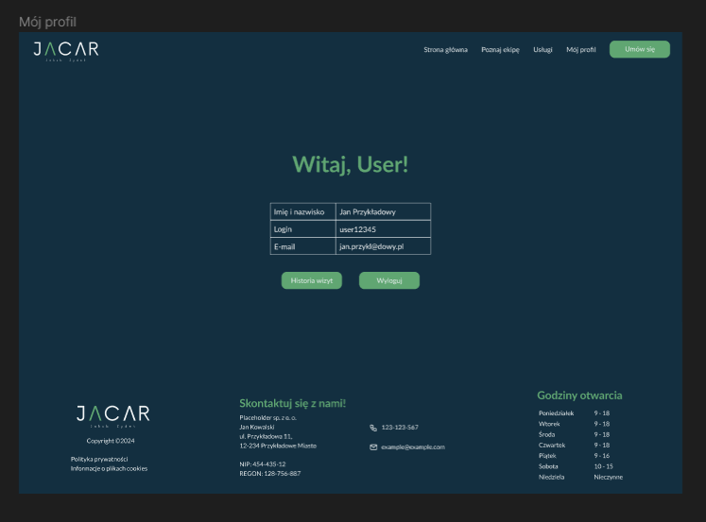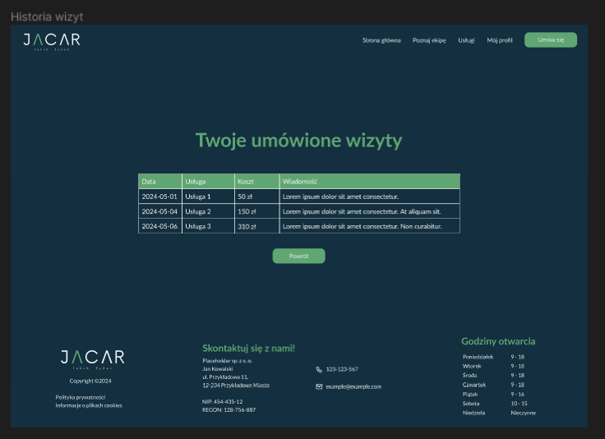

# Zastosowanie technologii

## Relacyjna baza danych SQL

Baza danych aplikacji prezentuje się w następujący sposób:

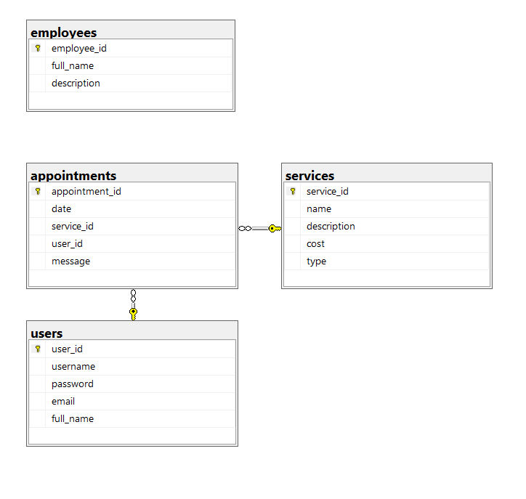

### Tabele

Tabela employees przechowuje dane o pracownikach:

* employee_id – klucz główny, SERIAL INT,
* full_name – imię i nazwisko, VARCHAR(255),
* description – notka o pracowniku, VARCHAR(4096)

Tabela appointments przechowuje dane o wizytach:

* appointment_id – klucz główny, SERIAL INT,
* date – data wizyty, DATE,
* service_id – klucz obcy do tabeli services, INT,
* user_id – klucz obcy do tabeli users, INT,
* message – wiadomość użytkownika, VARCHAR(4096)

Tabela services przechowuje dane o usługach:

* service_id – klucz główny, SERIAL INT,
* name – nazwa usługi, VARCHAR(255),
* description – opis usługi, VARCHAR(4096),
* cost – cena usługi, INT,
* type – typ usługi, ENUM(‘Warsztat samochodowy’, ‘Stacja Kontroli Pojazdów’)

Tabela users przechowuje dane o użytkownikach:

* user_id – klucz główny, SERIAL INT,
* username – nazwa użytkownika, VARCHAR(255),
* password – hashowane hasło, VARCHAR(255),
* email – email użytkownika, VARCHAR(255),
* full_name – imię i nazwisko, VARCHAR(255)

## JavaScript dla front-endu

JavaScript w aplikacji jest używany w minimalnym stopniu, ale został zastosowany do obsługi customowego kalendarza w widoku ‘Umów się’ oraz częściowo do obsługi nawigacji.

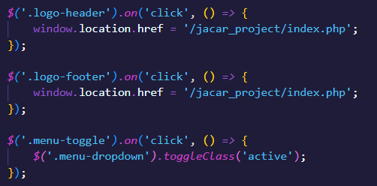

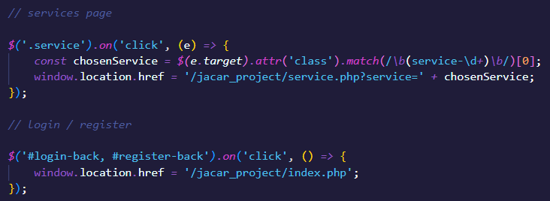

## PHP dla back-endu

PHP w aplikacji jest odpowiedzialny za cały back-end. Obsługuje takie elementy jak:

### Logowanie do bazy danych

Dane do logowania do bazy danych eksportuje skrypt db.php:

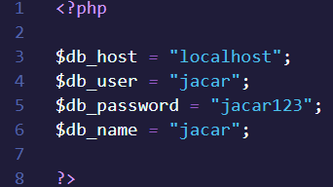

### Rejestracja/logowanie wraz z walidacją

Za rejestrację odpowiadają skrypty register-screen.php oraz register.php:

* register-screen.php

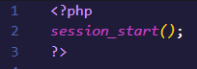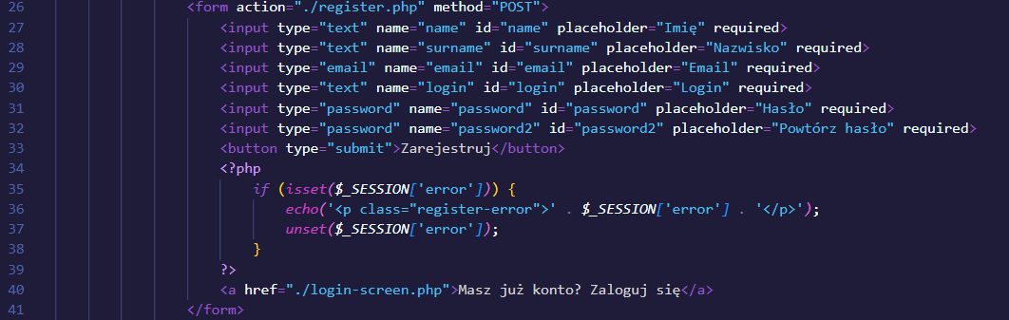

* register.php

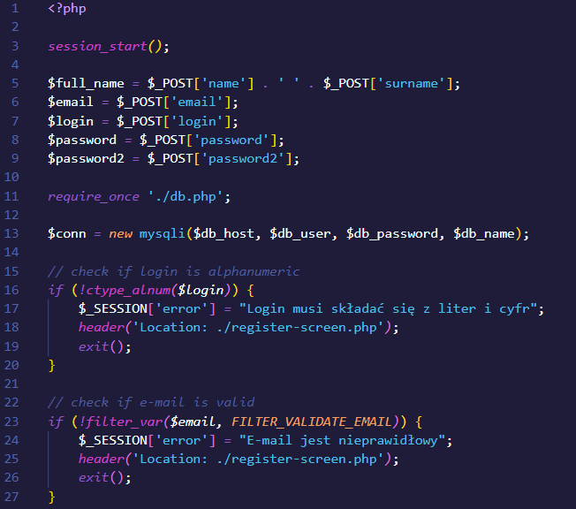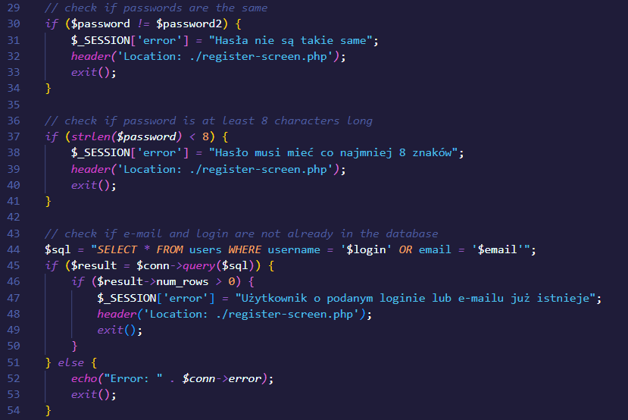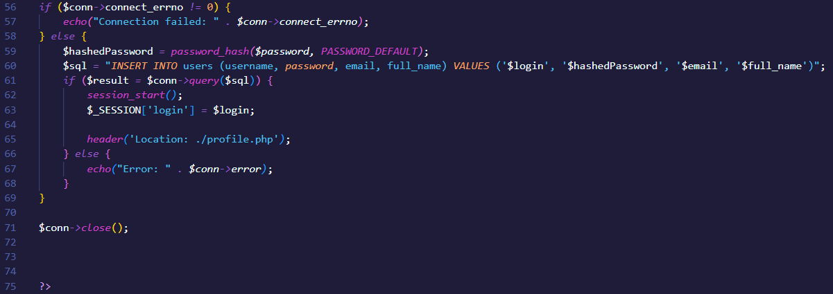

Za logowanie odpowiadają skrypty login-screen.php i login.php:

* login-screen.php

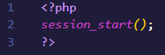

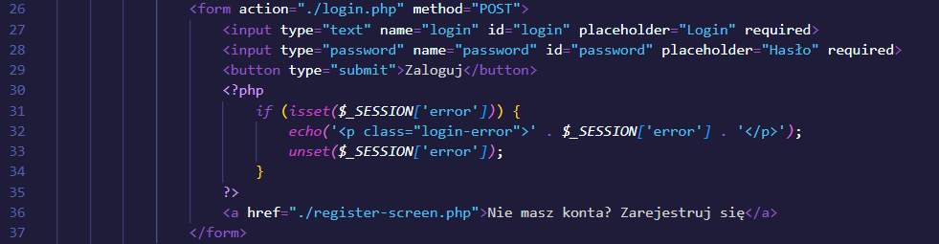

* login.php

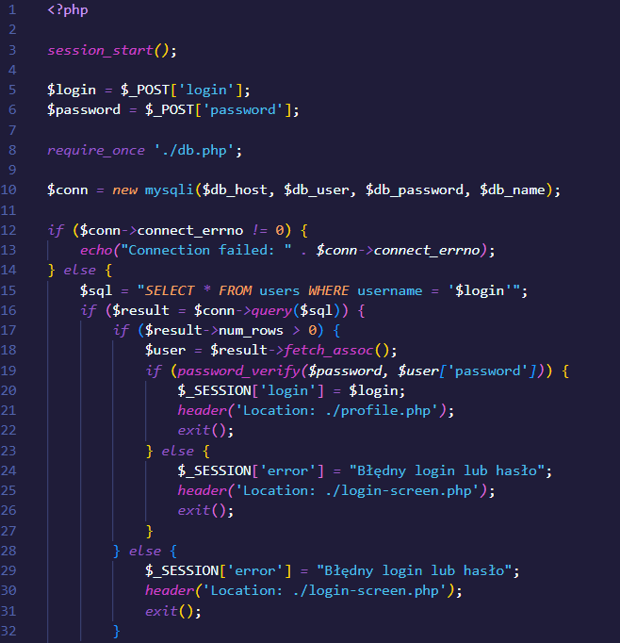

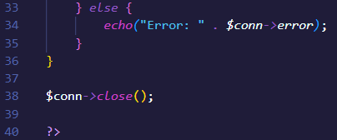

Sprawdzenie, czy pola formularza są wypełnione zostało dokonane już na etapie HTML (pola są oznaczone jako ‘required’), stąd brak sprawdzenia przy pomocy if(isset()).  
Błędy są obsługiwane przez zmienną sesji, które są potem czytane na ekranie rejestracji (jak na zrzucie ekranu powyżej).  
Poprawne zarejestrowanie/zalogowanie również jest obsługiwane przez zmienną sesji.

### Profile pracowników

Widok ‘Poznaj ekipę’ jest obsługiwany przez skrypt meet-us.php

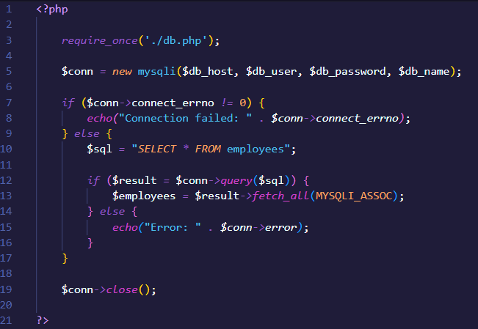

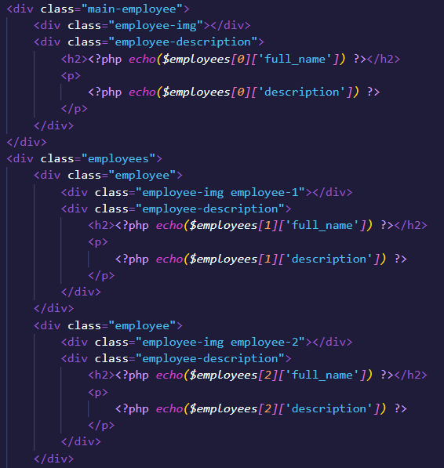

### Oferowane usługi

Widok ‘Usługi’ jest obsługiwany przez skrypty services.php i service.php

* services.php

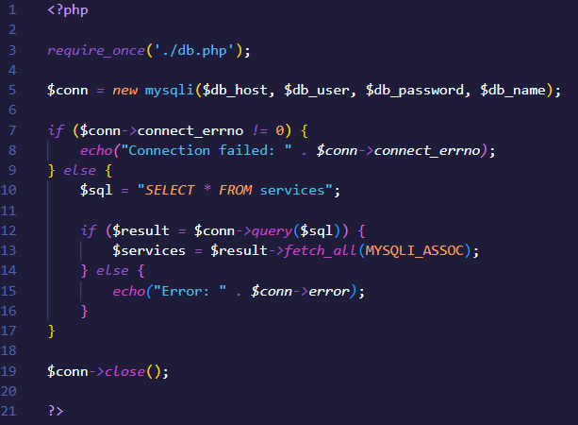

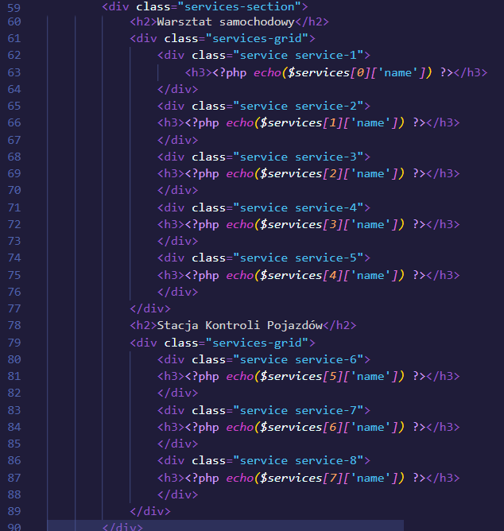

* service.php

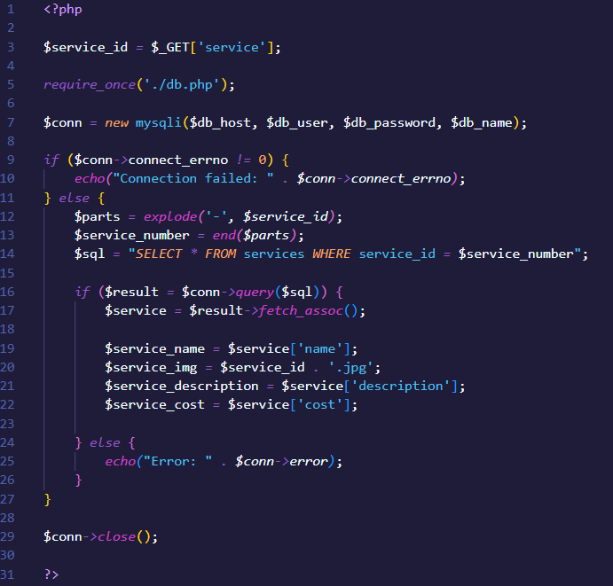

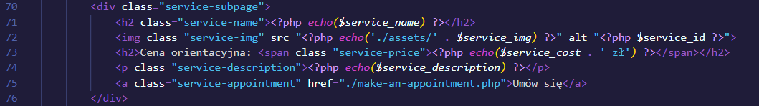

Skrypt services.php pokazuje wszystkie dostępne usługi, po kliknięciu w wybraną przenosimy się do adresu service.php/service=${chosenService} (to obsługuje skrypt JS). Następnie skrypt service.php wykorzystuje id usługi do połączenia z bazą danych i pokazuje odpowiednią treść.

### Umawianie wizyty

Umawianie wizyty obsługują skrypty make-an-appointment.php i appointment.php

* make-an-appointment.php

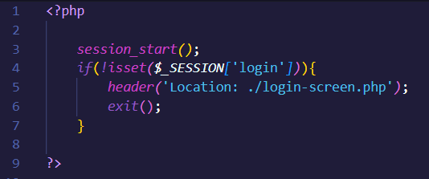

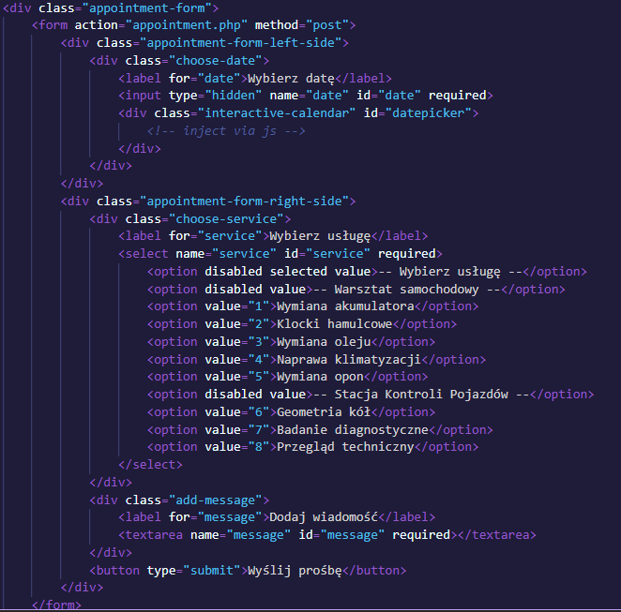

* appointment.php

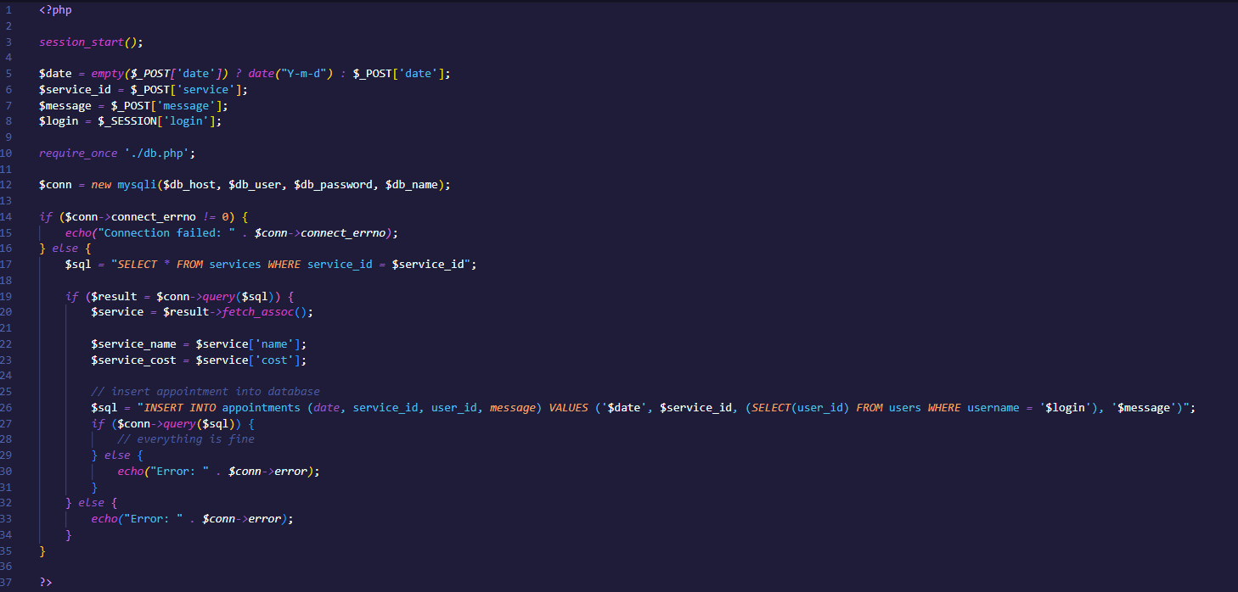

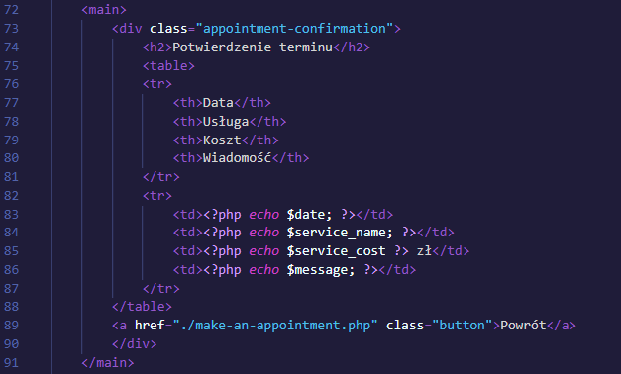

Skrypt make-an-appointment.php sprawdza, czy użytkownik jest zalogowany (jeśli nie, odsyła do ekranu logowania) i pokazuje formularz do umówienia na wizytę. Następnie skrypt apointment.php wykonuje zapytanie do bazy danych i pokazuje potwierdzenie umówionej wizyty.

### Widok ‘Mój profil’

Widok ‘Mój profil’ obsługują skrypty profile.php i user-appointments.php

* profile.php

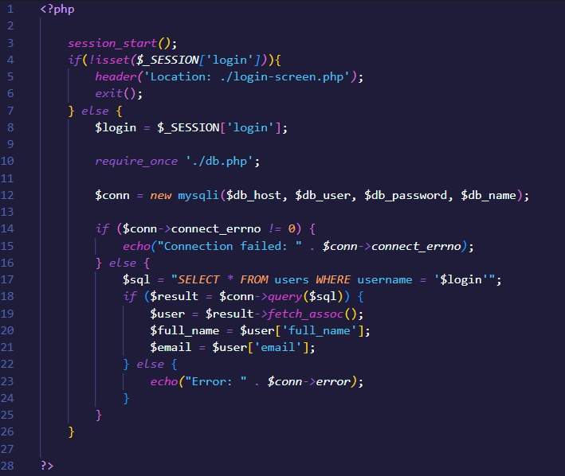

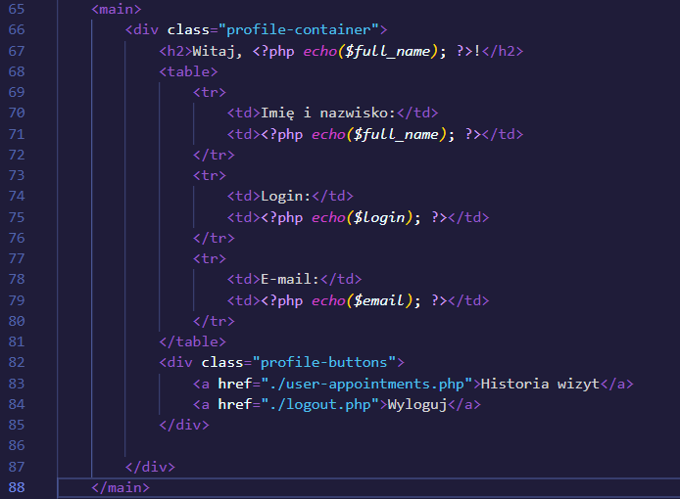

* user-appointments.php

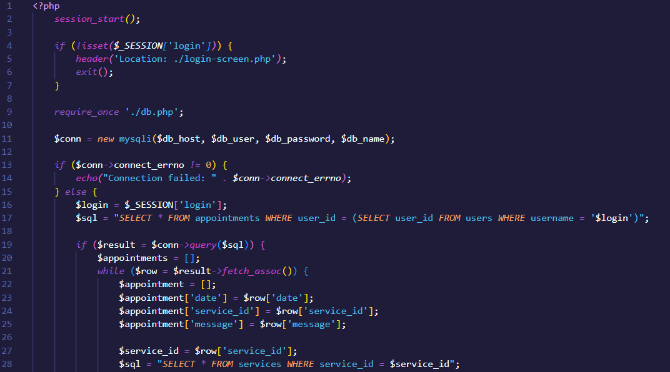

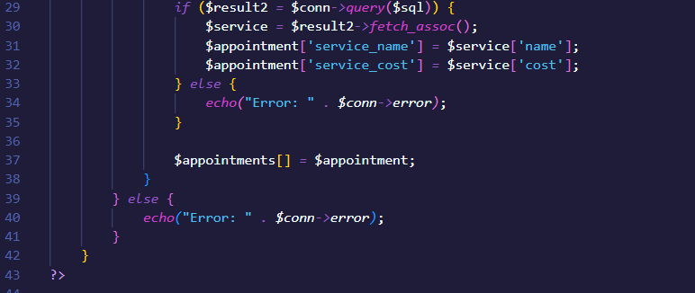

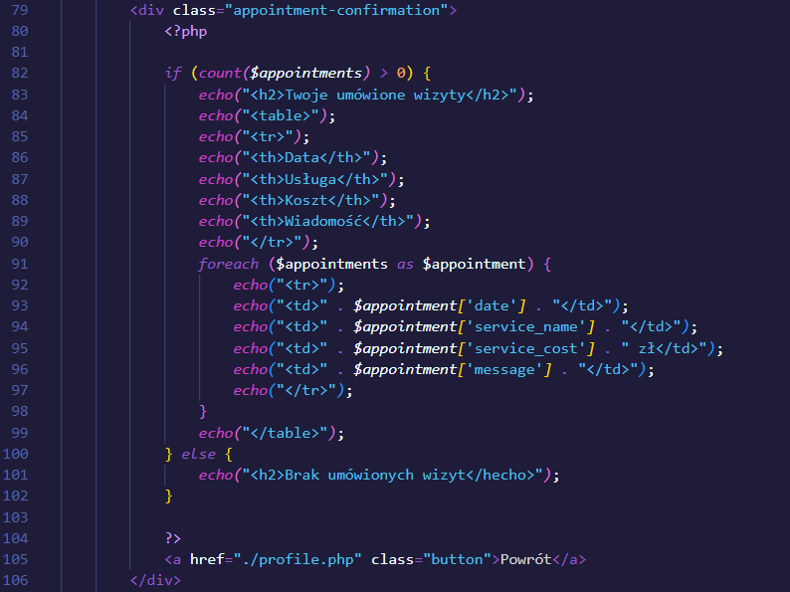

Skrypt profile.php sprawdza, czy użytkownik jest zalogowany (jeśli nie, odsyła do ekranu logowania) i pokazuje informacje o profilu. Po kliknięciu na przycisk ‘Historia wizyt’ pokazuje nam się pobrany z bazy danych spis wszystkich wizyt użytkownika.

# Responsywność

Aplikacja została napisana przy zachowaniu responsywności. Za responsywność odpowiada plik style-breakpoints.css, który zawiera ‘media queries’ modyfikujące style CSS.

Wybrane rozwiązania dla zachowania responsywności:

## Pasek nawigacyjny

Wersja desktopowa



  
Wersja mobilna

## Footer

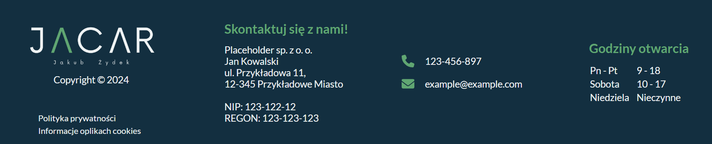  
Wersja desktopowa

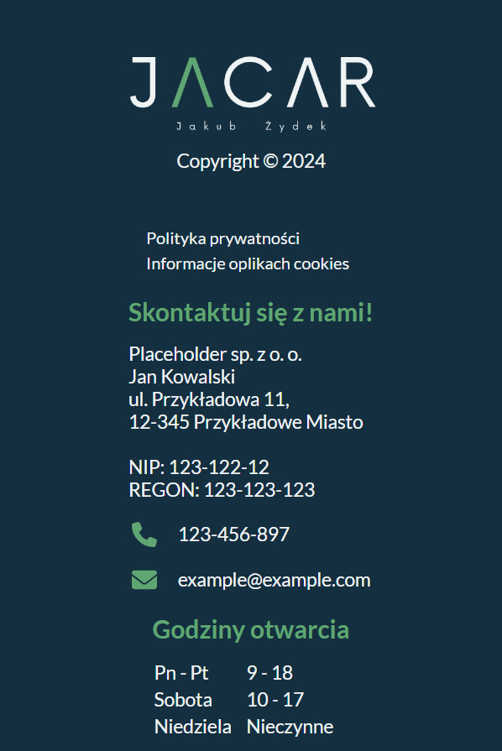  
Wersja mobilna

## Sekcja ‘Usługi’

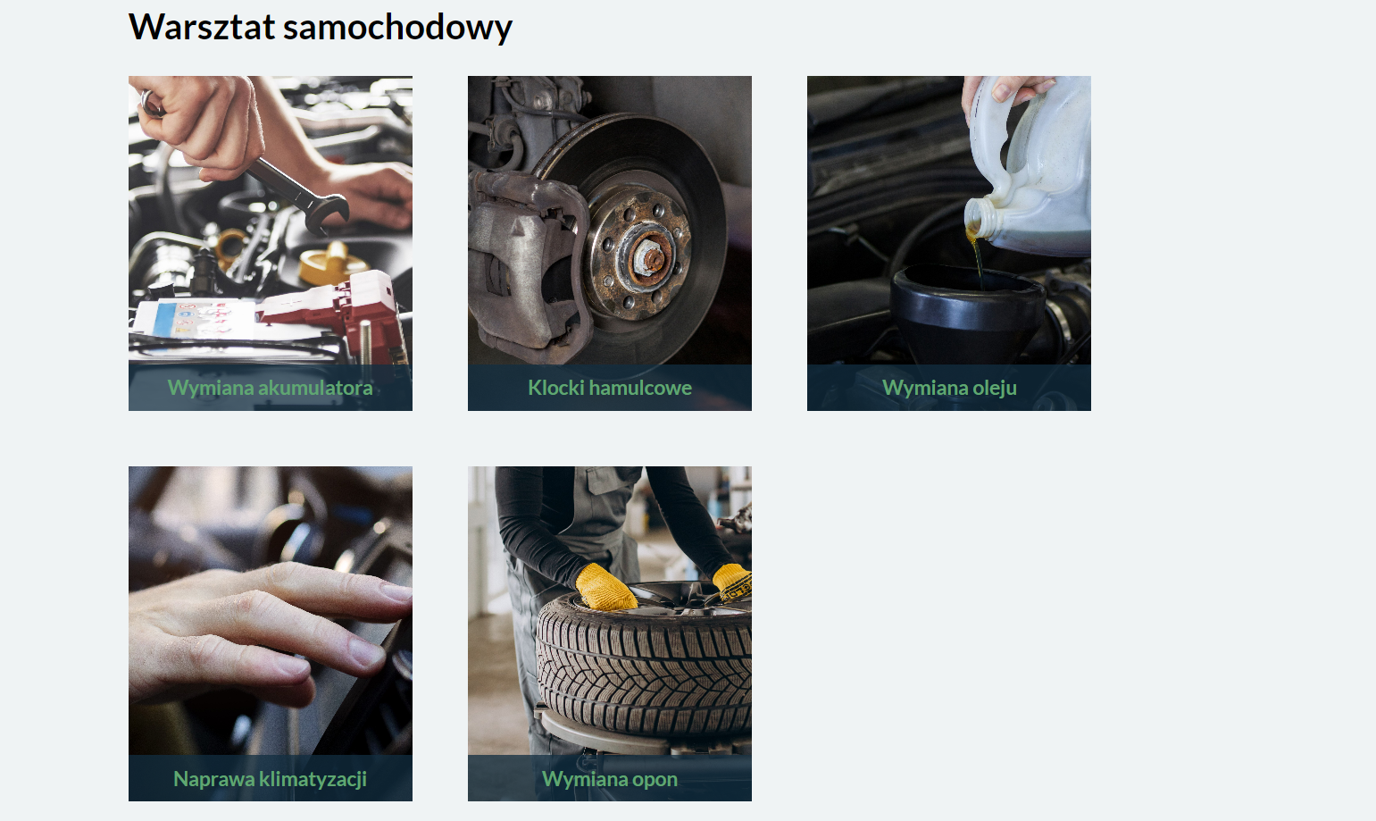  
Wersja desktopowa

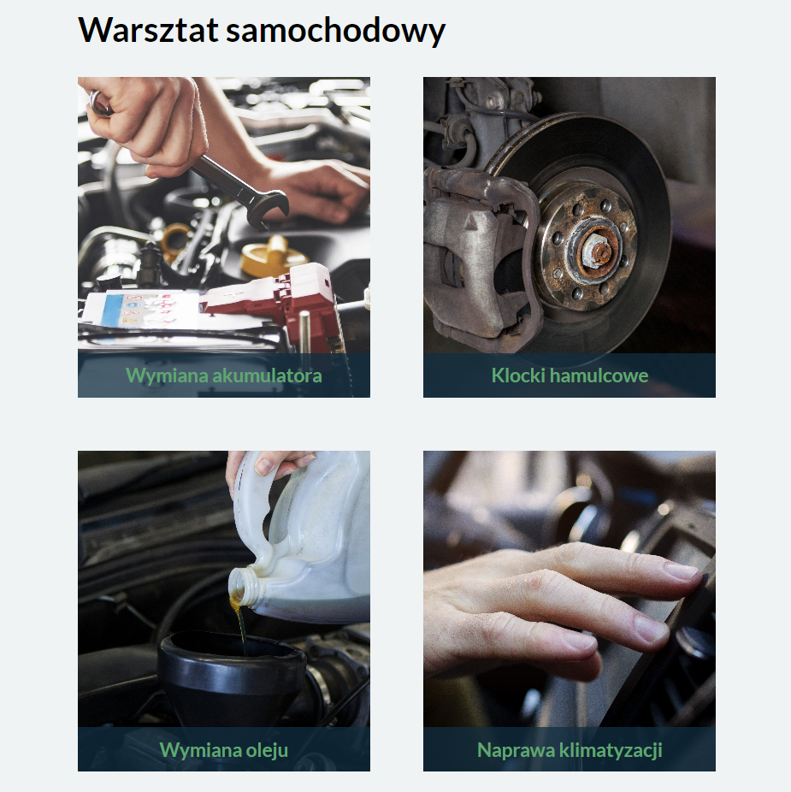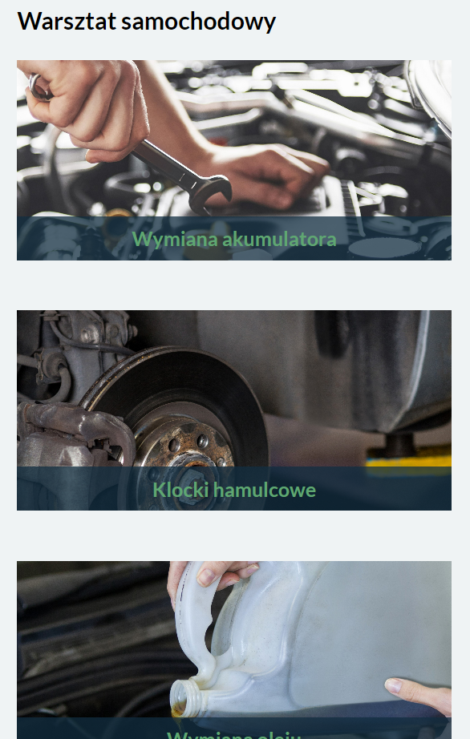  
Wersja tabletowa/mobilna